**DESPACHO COMISORIO RADICADO**: **2021-00170-00**



# JUZGADO TERCERO DE PEQUEÑAS CAUSAS Y COMPETENCIA MÚLTIPLE DE FLORIDABLANCA

**Código: 682764189003**

Al Despacho del señor Juez informando que venció en silencio el término concedido a la parte interesada en el auto que antecede. Sírvase proveer. Floridablanca, 23 de noviembre de 2022.

**MONICA ANDREA CANINI MARTINEZ**

Secretaria

**Floridablanca, veintitrés (23) de noviembre de dos mil veintidós (2022)**

En atención a la constancia secretarial que antecede y como quiera que la parte interesada no dio cumplimiento al requerimiento efectuado por este Despacho judicial en la providencia de fecha 10/11/2022, se ordena devolver sin diligenciar el despacho comisorio de marras a la autoridad comitente, esto es, el **JUZGADO TRECE CIVIL MUNICIPAL DE BUCARAMANGA.** Déjense las anotaciones respectivas.

**NOTIFÍQUESE**,

**JUZGADO TERCERO DE PEQUEÑAS CAUSAS Y COMPETENCIA MÚLTIPLE DE FLORIDABLANCA**

Hoy, 24 de noviembre de 2022 a las 8:00 a.m., se notifica a las partes el proveído anterior por anotación en Estados Nº 182.

**MONICA ANDREA CANINI MARTINEZ**

**Secretaria**

**JUAN DIEGO ROSERO RAMÍREZ**

**Juez**



# JUZGADO TERCERO DE PEQUEÑAS CAUSAS Y COMPETENCIA MÚLTIPLE DE FLORIDABLANCA

**Código: 682764189003**

Oficio Nº 1398

Floridablanca, 23 de noviembre de 2022

Señores

**JUZGADO TRECE CIVIL MUNICIPAL**

Bucaramanga Sder.

RADICADO: 2021-00170-00

PROC.: DESPACHO COMISORIO proveniente del JUZGADO TRECE CIVIL MUNICIPAL DE BUCARAMANGARAD. 2020-00320-00

DTE.: LUIS EMILIO CORDERO SALAZAR DDO: JOHN EDINSON ROJAS ORDOÑEZ EDGAR ORLANDO ROJAS

MAYERLI MURALLAS ROJAS

Respetuosamente me permito comunicarle que dentro del proceso de la referencia y mediante auto de la fecha, se ordenó lo siguiente:

*“…En atención a la constancia secretarial que antecede y como quiera que la parte interesada no dio cumplimiento al requerimiento efectuado por este Despacho judicial en la providencia de fecha 10/11/2022, se ordena devolver sin diligenciar el despacho comisorio de marras a la autoridad comitente, esto es, el* ***JUZGADO TRECE CIVIL MUNICIPAL DE BUCARAMANGA.*** *Déjense las*

*anotaciones respectivas…”*

Se anexa expediente digital. Cordialmente,

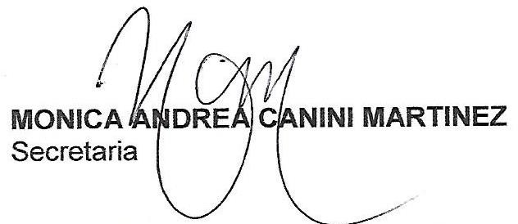

**Firmado Por:**

**Juan Diego Rosero Ramirez Juez**

**Juzgado Pequeñas Causas**

**Juzgado 003 Pequeñas Causas Y Competencias Múltiples Floridablanca - Santander**

Este documento fue generado con firma electrónica y cuenta con plena validez jurídica, conforme a lo dispuesto en la Ley 527/99 y el decreto reglamentario 2364/12

Código de verificación: **0ff2b13061c4b80667eca53b4d2c8e73971f6c2ae5ec4cb70575bdccbc900aaa** Documento generado en 23/11/2022 04:28:27 PM

**Descargue el archivo y valide éste documento electrónico en la siguiente URL: https://procesojudicial.ramajudicial.gov.co/FirmaElectronica**